CARTA DE PATROCINIO Y ADHESIÓN
CONGRESISTAS U OTRAS AUTORIDADES
DE REPRESENTACIÓN POPULAR O DE GOBIERNO
En el marco del torneo Delibera 2016, organizado por la Biblioteca del Congreso Nacional, yo, Clemira Pacheco Rivas, en el cargo de Diputada de la Republica, hago explícito mediante este documento mi apoyo, patrocinio y adhesión, a la iniciativa de ley del colegio San Francisco Javier de Huechuraba, denominada "Ley de Especialización Efectiva en Justicia Juvenil", en la cual se propone la creación de una sala especializada en justicia juvenil dentro de los tribunales de familia. Se encontrarán en ese lugar debido a su cercanía con el trato de menores y la existencia de equipos técnicos capacitados, los cuales podrán asesorar causas de justicia juvenil. El fin principal es mejorar el proceso judicial llevado a cabo actualmente por los tribunales de garantía, y que el enfoque de las penas asignadas sean desde una perspectiva educativa, restaurativa y de seguimiento constante, reconociendo los derechos y necesidades de los jóvenes.
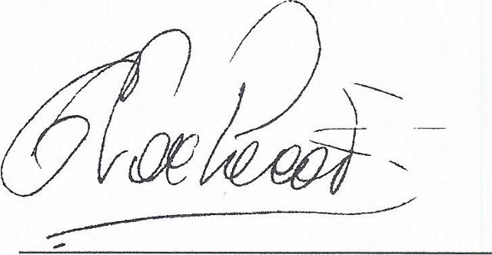
CLEMIRA PACHECO RIVAS H.D. de la República
Distrito 45
30 Agosto 2016

